Comando df, disk filesystem o disk free, el cual permite conocer la cantidad de espacio que se tiene en el disco, muestra cantidad de espacio disponible y utilizado por los archivos en la maquina

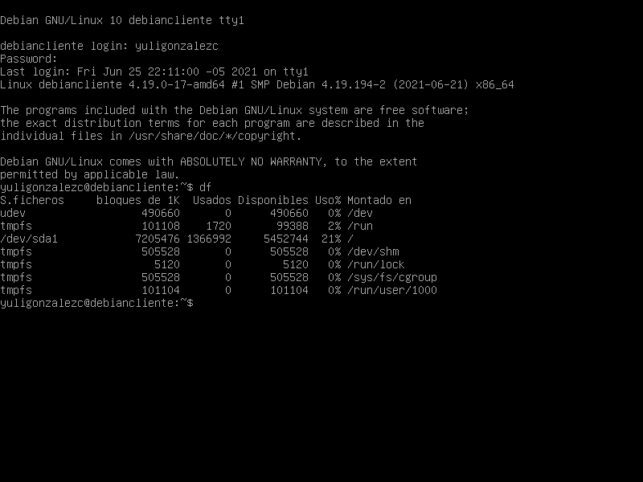

Comando top

Permite tener una lectura de la cantidad de información y los recursos consumidos, consumo de memoria y cantidad de usuario.

Nos va a aparecer una interfaz en modo texto que se va a ir actualizando cada 3 segundos. Muestra un resumen del estado de nuestro sistema y la lista de procesos que se están ejecutando.

Muestra el tiempo de la actividad y carga del sistema; además del total de tarea, procesos y estado de los procesos

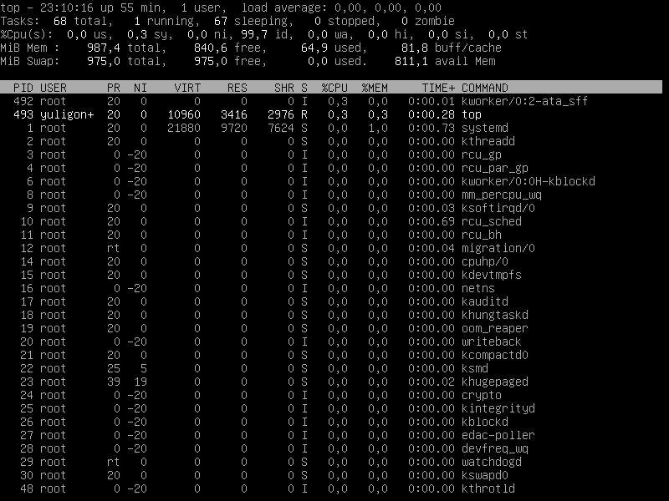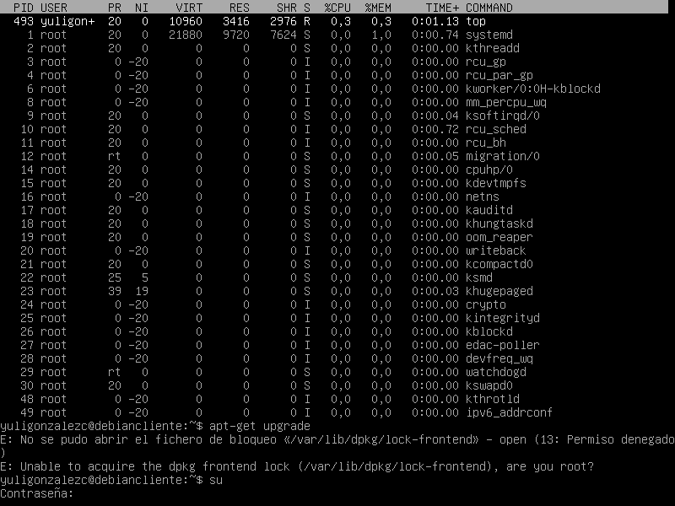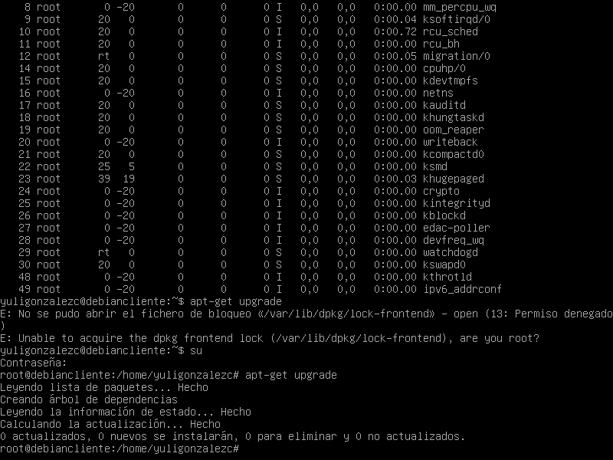

Actualizar los paquetes de software disponibles, los cuales son listados utilizando el comando apt- get update. Es decir, con apt get update muestra las actualizaciones disponibles, y la versión y con apt get upgrate se ejecuta las actualizaciones respetando las configuraciones de software

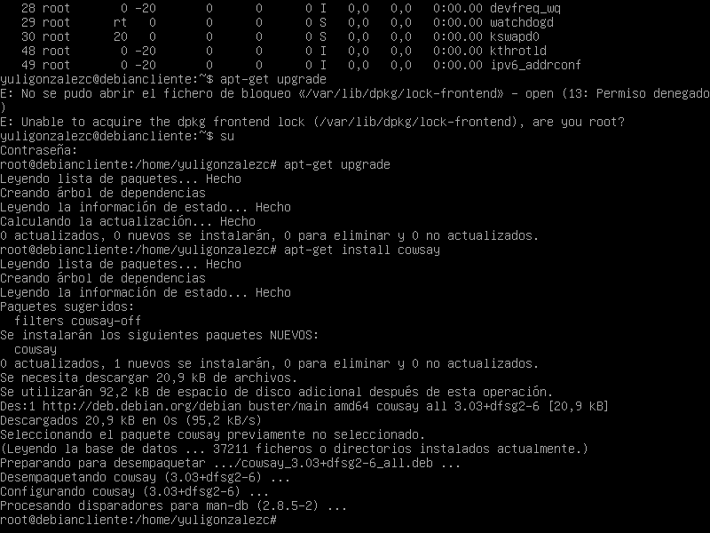

Con la orden **apt**-**get** cowsay o apt get cow y sumado al comando **cowsay, con un mensaje escrito, aparecerá** una vaca dibujada en el **Terminal** resaltando el mensaje que le hayas colocado.

